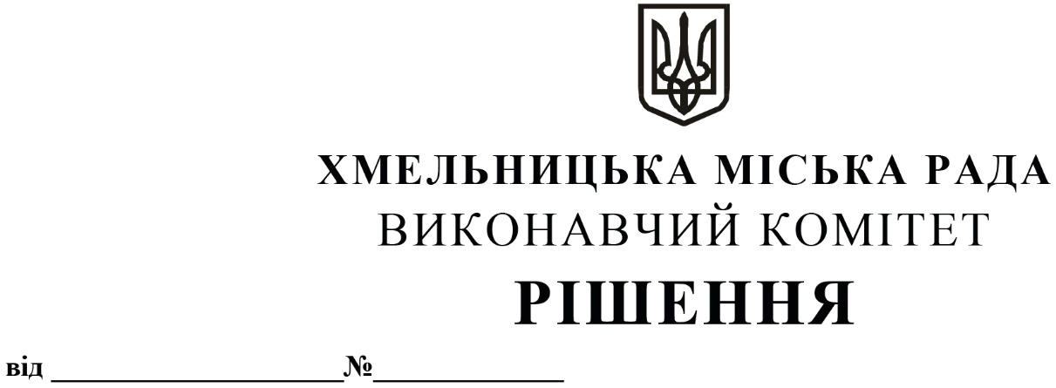

11.12.2025 1695

Про внесення змін в п. 12 додатку до рішення
виконавчого комітету від 13.01.2011р. № 43 із
змінами

Розглянувши клопотання Хмельницького комунального підприємства «Спецкомунтранс», у зв’язку з кадровими змінами, відповідно до ст. 255 Кодексу України про адміністративні правопорушення, керуючись Законом України «Про місцеве самоврядування в Україні», виконавчий комітет міської ради
ВИРІШИВ:
- Внести зміни в п. 12 додатку до рішення виконавчого комітету від 13.01.2011р. № 43 «Про надання повноважень посадовим особам виконавчих органів міської ради, міських комунальних підприємств та органів самоорганізації населення на складання протоколів про адміністративні правопорушення та втрату чинності рішення виконавчого комітету від 26.09.2002р. № 807» із змінами, виклавши його в наступній редакції:
«12. Хмельницьке комунальне підприємство «Спецкомунтранс» - особи, які мають право складати протоколи про адміністративні правопорушення відповідно статей 152, 154 Кодексу України про адміністративні правопорушення:
12.1. Начальник полігону побутових відходів – Каськов Василь Григорович;
12.2. начальник дільниці по прибиранню контейнерних майданчиків – Гаражун Інна Євгенівна;
12.3. начальник дільниці сортування – Дуда Євгеній Борисович;
12.4. економіст з договірних та претензійних робіт – Зозуля Марина Василівна;
12.5. фахівець по роботі з населенням – Гуменюк Таїсія Вікторівна;
12.6. контролер-касир – Бабій Тетяна Сергіївна;
12.7. контролер-касир – Поперечна Олеся Іванівна;
12.8. контролер-касир – Демиденко Тетяна Володимирівна;
12.9. контролер-касир – Лупир Наталія Станіславівна;
12.10. контролер-касир – Тіщенко Любов Василівна;
  - контролер-касир – Масна Олена Миколаївна;
  - контролер-касир – Ольшевська Світлана Вікторівна;
  - контролер-касир – Бортюк Зоряна Вікторівна;
  - контролер-касир – Харевіч Тетяна Василівна;
  - контролер-касир – Мороз Валентина Володимирівна;
  - старший контролер-касир дільниці по видаленню побутових відходів з території приватної забудови – Зелінська Марія Григорівна;
  - контролер-касир – Ларіна Тетяна Олександрівна;
  - контролер-касир – Сорокатюк Сніжана Петрівна;
  - контролер-касир – Трохимчук Тетяна Михайлівна;
  - контролер-касир – Сідлецька Жанна Анатоліївна.

2. Контроль за виконанням рішення покласти на заступника міського голови М. Ваврищука.

Міський голова Олександр СИМЧИШИН

